Die neue generation der betoninstallation

Mit Membrantechnik

Ob im Privaten oder bei der Umsetzung von Großprojekten aller Art: Beton ist aus dem Bauwesen nicht mehr wegzudenken – und das zu Recht! Schließlich lassen sich so Bodenplatten und auch Decken schnell und mit geringem Aufwand realisieren. Damit nicht genug. Als Gestaltungselement erfreut sich der Werkstoff Beton seit längerem ebenfalls großer Beliebtheit, um einen urbanen Look zu kreieren. Doch sichtbarer Beton stellt insbesondere an die Elektroinstallation enorme Anforderungen – Fehler kosten nicht nur Zeit, sondern sind zumeist auch mit hohen Ausgaben verbunden. Genau hier hat die Primo GmbH angesetzt und ein vollumfängliches System an cleveren Installationshelfern zur Anwendung im Ortbeton oder im Fertigteilwerk entwickelt.

Lösungen für wachsende Ansprüche

Umfangreich, effizient und durchdacht, so lässt sich das neuwertige Sortiment, das von Betondosen über Einbaugehäuse sowie Wand- und Deckenübergänge bis hin zu standardisierten Einbauteilen reicht, kurz beschreiben. Die Auswahl ermöglicht dem Elektriker, den wachsenden Ansprüchen an die Installation gerecht zu werden und dem Fachkräftemangel zu trotzen.

„Wir wissen, dass es vor allem die kleinen praktischen Helfer sind, die im Alltag auf der Baustelle viel Zeit einsparen und für eine höhere Installationsqualität einstehen können. Statt bei der Verbindung von Leerrohren für jede Rohrgröße eine extra Tülle oder einen extra Krümmer verwenden zu müssen, lassen sich unsere Wand- und Deckenübergänge jeweils für zwei Rohrgrößen verwenden. Das minimiert nicht nur das Chaos auf der Baustelle, sondern reduziert auch die Lagerkosten um bis zu 50 %“, sagt Tobias Grundner, Exportmanager bei der Primo GmbH.

2-in1-System für Wand- und Deckenübergänge

Das 1-für-2-System der cleveren Wand- und Deckenübergänge von Primo kann dabei wahlweise mit oder ohne Flügel montiert werden und umfasst neben Wand- und Deckenkrümmern im 30-Grad-Winkel auch End- und Übergangstüllen. Durch ein smartes Stecksystem ist ein stabiles Aneinanderreihen mit wenigen Handgriffen möglich und auch unterschiedliche Größen können miteinander kombiniert werden.

Die innere Struktur der Tülle schafft dabei absolut sichere Zugentlastung und Betondichtigkeit. Integrierte Schraubdome machen zudem das zusätzliche Bohren für Dübel hinfällig, sodass bspw. Rauchmelder direkt von unten an die Tülle geschraubt werden können.

Weitere Informationen unter <https://www.primo-gmbh.com/loesungen/ortbeton/>

Über die Primo GmbH

Die Primo GmbH mit Sitz in Aschau am Inn sieht sich seit Ihrer Gründung 2005 durch Thomas Wintersteiger als Wegbereiter der modernen Elektroinstallation. Jahrelange Erfahrung verbunden mit kreativen Ideen macht das Unternehmen zum starken Partner für Elektroinstallateure und Betonfertigteilwerke. Das 50-köpfige Team aus gelernten Elektroinstallateuren und qualifizierten Fachkräften entwickelt und vertreibt Produkte für die Unterputz-, Beton- und Hohlwandinstallation, die durch ihre Konstruktions- und Verwendungsweise Zeitaufwand und Kosten nachhaltig reduzieren. Ergänzt wird das Sortiment durch Werkzeuge, Einbauteile und sonstige Produkte für die Elektroinstallation. Intensive Produktschulungen und Beratungsgespräche über technische Fragen hinaus runden den Service des Unternehmens ab. Mit einem konstanten jährlichen Umsatzwachstum seit der Gründung von mindestens 20% erzielt das Unternehmen 2020 einen Jahresumsatz von 7,5 Mio. Euro.

451 Wörter, 3.401 Zeichen mit Leerzeichen

Bildmaterial



Bild 1 – Logo Primo GmbH

Ein Bild, das Gras, draußen enthält.

Bild 3 – Das Primo Betonsortiment umfasst neben Einbaugehäusen und Betondosen auch Wand- und Deckenübergänge sowie praktisches Zubehör

Bild 2 – Das neue Primo Headquarter: 10.000 qm Baugrund mit knapp 1200 qm Lagerfläche und 1150 qm modern ausgestatteter Bürofläche – [Video](https://www.youtube.com/watch?v=ciIk-coolks&t=4s)

Ein Bild, das orange enthält.

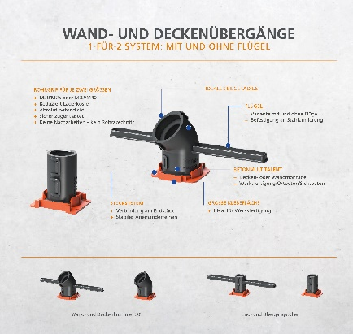

Bild 4 – Die Wand- und Deckenübergänge – [Video](https://www.youtube.com/watch?v=Qhl1LGb94JQ)

Pressekontakt

Marius Achatz | Tel. +49 8638 88559-261 | [m.achatz@primo-gmbh.com](mailto:m.achatz@primo-gmbh.com)

Abdruck honorarfrei. Beleg erbeten. Weitere Bilder auf Nachfrage verfügbar.